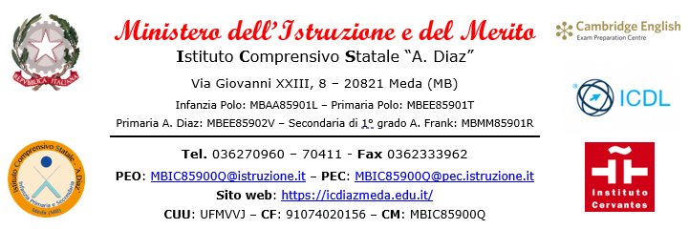

COMUNICAZIONE AI GENITORI PER MATERIA/E INSUFFICIENTI

Protocollo Data
Riservato all'Ufficio Segreteria
Ai Genitori di

plesso “A. Frank”

Si comunica che in sede dello scrutinio tenuto il è emerso che il rendimento dell'alunno/a classe sez.
è insufficiente nelle seguenti materie:

1. ;

2. ;

3. ;

4. ;

5. .

Il Dirigente Scolastico Dott.ssa Valeria Cereda

